Практическая работа № 2
Тема работы: «Управление памятью».
Цель работы: получен6ие практических навыков управления памятью в операционных системах Windows.
Ход работы
Задание 1
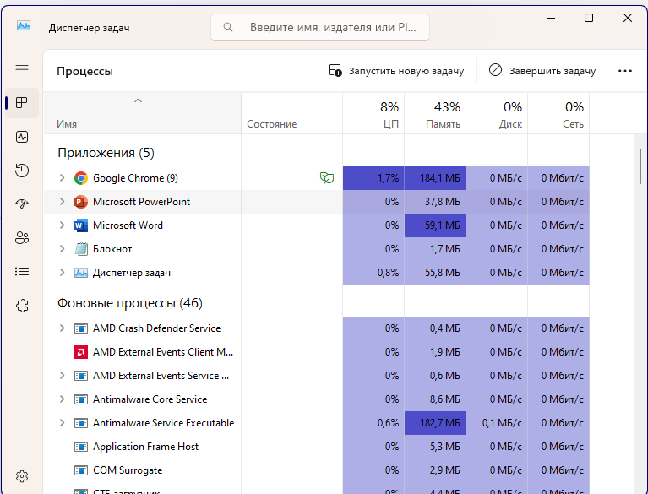
Задание 2
Процесс | ИД процесса | Пользователь | Базовый приоритет | Загрузка ЦП | Время ЦП | Память  -  рабочий набор | Счетчик потоков | Дескриптор
Explorer.exe | 8416 | Student | Обычный | 1,4% | 5:02 | 90 Мб | 90 | 4391
Winword.exe | 2656 | Student | Обычный | 0,8% | 5:02 | 80 Мб | 16 | 1225
Powerpnt.exe | 9052 | Student | Обычный | 1,5% | 5:02 | 55 Мб | 26 | 1178
Notepad.exe | 11400 | Student | Обычный | 0,4% | 5:02 | 1,6 Мб | 7 | 230
Задание 3
Процессы с высоким базовым приоритетом - Процесс исполнения клиент-сервер, CTF-загрузчик, Программа входа в систему Windows, Автозагрузка приложений Windows, Диспетчер сеанса Windows.
Наиболее требовательные приложения к объему оперативной памяти – Google Chrome, Диспетчер окон, Antimalware Service Executable.
Процессы, имеющие высокое значение Дескрипторы - Google Chrome, Microsoft Word, Диспетчер задач.
Процессы, имеющие высокое значение Счетчик потоков - Хост-процесс для служб Windows, Изоляция графов аудиоустройств Windows.
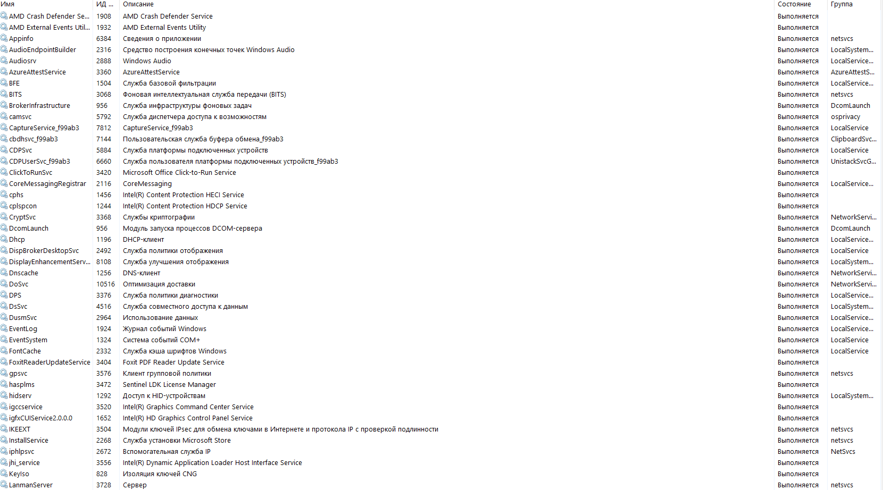
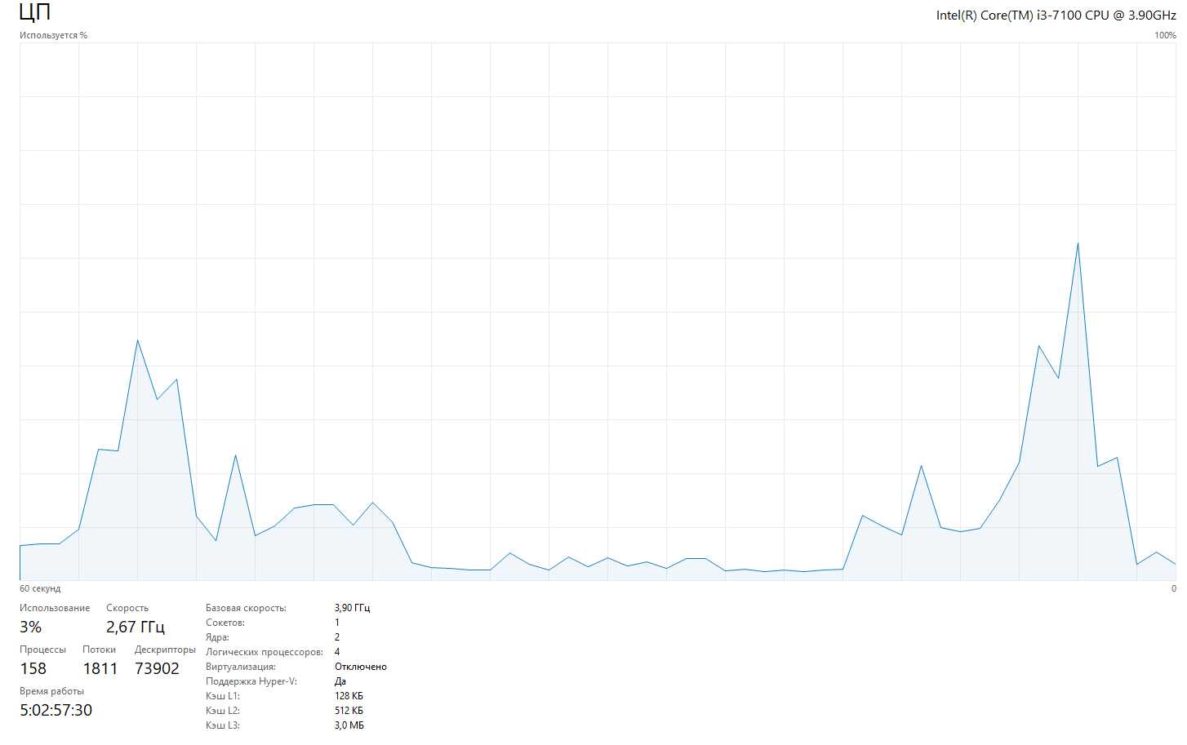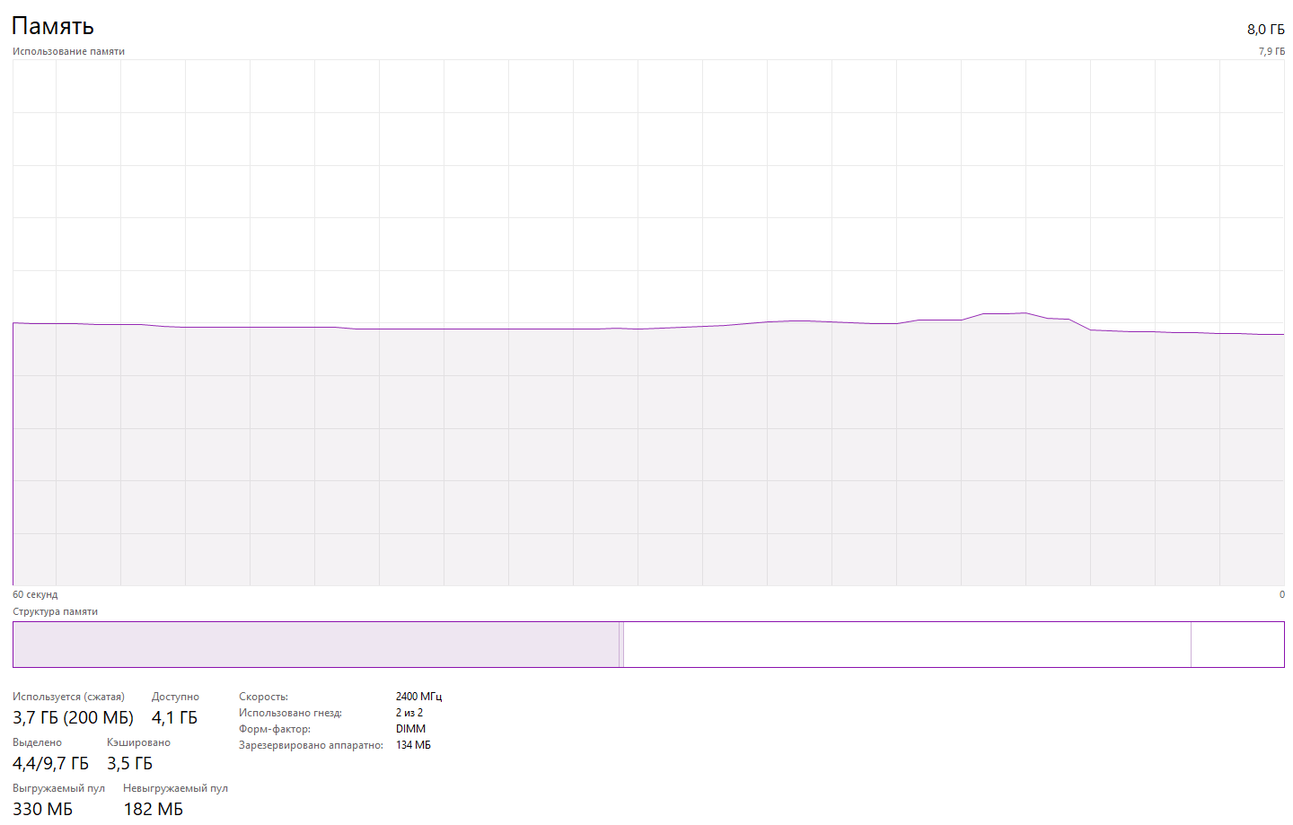
После закрытия Google Chrome и PowerPoinr нагрузка на ЦП уменьшилась и оперативная память освободилась.
Задание 4

